« Ora Lege Lege Relege labora et Invenies »
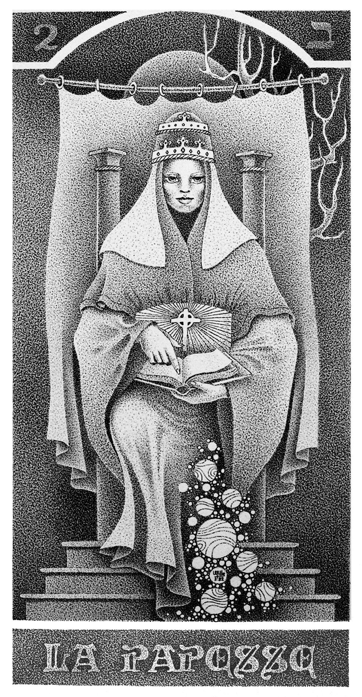

« Le Mystère est protégé d’une autre manière que le Secret. La protection du Mystère est dans la lumière. La protection du Secret est dans l’obscurité.
Quant à l’Arcane, qui est le degré moyen – intermédiaire entre le Mystère et le Secret – c’est le demi-jour qui le protège. Car il se révèle et se cache à la fois, par le moyen du Symbole »
- Auteur anonyme –
( méditation sur les 22 Arcanes du Tarot)

Ami,

Te souviens-tu, lorsqu’à l’aube des temps humains, tu tentais de saisir l’insaisissable, tu essayais en vain d’attraper le vent qui souffle et gronde de l’invisible ?

Capter, retenir et transcrire de façon intelligible ce qui te rendait perplexe, ce qui t’étonnait et t’effrayait, était cette force qui t’animait alors, t’en souviens-tu ? …

Mais le Mystère de la Vie et de la Mort, le Mystère de cette immensité dans laquelle tu te sentais projeté, nu et perdu, résistait à ton désir.

Et tu cherchais et tu courrais en tout sens après les lumières vacillantes d’une « Réponse » que tout ce questionnement impliquait et que tu pressentais confusément.

Alors, te posant un instant, tu en vins à « Réfléchir » sur la nature inconnue de ces choses que tu ne pouvais appréhender par tes seuls sens physiques.

A partir de cette « Réflexion », s’installèrent en toi des « Représentations mentales » que tu finis par traduire, avec plus ou moins de bonheur, en « Images analogiques », « Reflets » encore brumeux d’une Réalité cachée, prémices de Symbole, plus aisés à graver dans ta mémoire naissante, et plus faciles à rappeler, à transmettre et à échanger, selon ton désir, avec tes semblables et ta descendance.

Tu venais de donner corps à l’ « Imagination Créatrice », et de lui fournir un canal d’expression, de manifestation.

Encore malhabile, tu organisas alors les « Sons » rauques qui sortaient de ta gorge, à l’évocation de ces Images, en « Paroles articulées ».

Ces Paroles, au fil du temps, se transformèrent en Langage, véritable outil de communication et d’échange, facteur déterminant de la vie en société, de l’organisation sociale et de ta propre Evolution individuelle.

Ainsi, dans ta Quête pour comprendre, tu en étais venu à créer à partir d’un Reflet, autant dire, pas grand chose, sinon rien, ce qui allait te Créer en retour, le « Verbe Créateur ».

Mais l’action et la portée de ce « Verbe », bien que manifestant déjà un certain « Pouvoir » dans ton quotidien, restaient très limitées dans le temps et l’espace, alors que ta mémoire même te révélait sa fragilité et son altérabilité.

Le Monde autour de toi devenant plus vaste, plus complexe, plus exigeant aussi dans la gestion des rapports entre toi-même et le groupe, tu fus contraint, pour pouvoir communiquer plus efficacement, de « Fixer » le Verbe qui t’habitait en un système de « Signes » convenus, reconnaissables par tous.

Ces « Signes », s’affinèrent avec le temps et l’usage jusqu’à devenir Lettres puis Alphabets, répondant par là aux attentes du plus grand nombre.

Il te fallu alors inventer le « Support » où serait enfin saisi l’Insaisissable, où viendrait se refléter l’Invisible et son Mystère, ce qui te rendait perplexe, ce qui t’étonnait, t’effrayait et t’émerveillait tout à la fois.

Et ce fut le « LIVRE » ! …

Le « Livre », outre le parfait moyen de sauvegarder ta mémoire toujours faillible, devint « Reflet » dans le monde de ton humaine condition, de l’autre Monde, celui de l’ « Insaisissable Esprit ».

Véritable transmetteur du savoir, émetteur de la Connaissance, éveilleur de la Conscience, exalteur des Sens, du Sentiment et de la Raison, le « Livre », par la magie de l’ « Analogie », permit ainsi que vibrent en toi, dans ton corps, ton cœur et ton intellect, tous les plans d’ « Incarnation de l’Esprit » - du visible à l’invisible - mettant ainsi l’ « UN émanant des Trois » en harmonie avec l’ensemble du « Cosmos ».

Or, qu’il soit de pierre, de bois, de parchemin, de papier, voire de composants électroniques, ou bien encore inscrit dans la matérialité même de ton Être, le « Livre » est ce qui « Relie » le Microcosme que tu es au Macrocosme que constitue la Vie.

Te « Reliant » ainsi, le « Livre » te Libère des chaînes de l’ignorance en te permettant de remonter vers ta propre source et la source de toute chose : l’ « Esprit » t’en souviens-tu ?

« Ora Lege Lege Relege Labora et Invenies »

« Prie, Lis, Lis, Relis, Travaille et tu trouveras ». (axiome alchimique) que nous pourrions traduire par : « Prie, lis, lis, (lie), relis, (relie), travaille, (laboure ta terre intérieure) et tu trouveras (la pierre cachée) »

Le Livre libère des chaînes de l’ignorance nous dit-on. Or, « Libérer » n’est-il pas synonyme de « Délivrer » ? …

« Délivrer » qui, d’après différents dictionnaires de la langue française signifie :
- transmettre quelque chose – remettre quelque chose à quelqu’un.
- faire sortir de quelque chose qui enferme ou contraint.
- faire naître – accoucher.
Ainsi, pourrions nous dire : « Délivrer la Connaissance pour délivrer de l’ignorance ».

Mais délivrer c’est aussi « ôter le … ou du livre ». Or le Livre n’est que forme – matérielle – destinée à porter, à véhiculer le fond : l’Idée. Ce peut être aussi la livrée du majordome – son habit extérieur.

Mais l’habit ne fait pas le moine … ni le majordome : « la carte n’est pas le territoire ». Il convient donc, un jour ou l’autre, d’aller chercher au delà de la forme, de se détacher de l’objet « Livre » de se « dé-livrer » pour tenter d’atteindre l’état de « Libre » ou plutôt de « Libéré ».

« Liber » est aussi ce qui désigne la partie de l’arbre entre l’écorce et le tronc, formée de réseaux fins de tubes, transportant la « Sève » … (ce jus de la Connaissance : le Savoir, qui a de la Saveur) … ce Suc de l’existence.
Avant l’invention du papyrus, le « Liber » était cette matière (entre le tronc et l’écorce) qui servait de support à l’écriture – entre intériorité et extériorité pourrions nous dire.

« Libérer » c’est encore : Laisser aller sans retenir … mettre en état de Liberté.

« Lire », par ailleurs, a pour sens « Cueillir – Choisir – rassembler ».

Or « Rassembler » n’est-ce pas « Lier ensemble » ou bien « Relier » ?

Quant à « Cueillir », en latin : eligere – electus (même racine que lire), d’où « élire », il implique la notion de « Choix »

Enfin « Recueillir » c’est collecter (prendre d’un côté et de l’autre), « Distinguer, Aimer » d’où « dilectio » – AMOUR.

LIRE c’est donc Cueillir, Choisir et Rassembler, mais c’est aussi Elire, Recueillir, Collecter, Distinguer, Lier, Relier et … AIMER.

Michel Auzas-Mille

